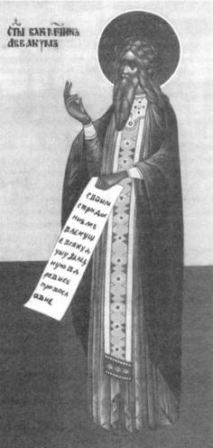
АВВАКУМ Петрович
(1620 или 1621 Григорово, - 1682, Пустозерск)
- Протопоп, идеолог.
- Родился в 1621 г. В деревне Григорово в Нивгороде в семье священника.
- Рано потерял отца и воспитывался богомольной матерью.
- В 21 год рукоположен в дьяконы, через два года стал священником. Аввакум обладал могучим даром проповедника.
Непрестанно спорил с начальством. Был не раз бит, преследуем и изгнан вместе с женой и малолетним сыном. Ища защиты, Аввакум отправился в Москву, где царский духовник Иван Неронов представил его царю. Получив поддержку в Москве, Аввакум вернулся в село, в разоренный дом, но был изгнан вторично.
Поставлен протопопом в Юрьевец-Повольский, но через 8 недель был жестоко избит толпой за то, что унимал попов и баб от "блудни". В 1652 поступил священником в Казанский собор Москвы. Когда патриарх Никон стал проводить церковную реформу, Аввакум выступил против, за что был заключен в монастырь, а затем сослан с семьей в Тобольск, а оттуда в Даурию (Забайкалье), где от голода и нужды у Аввакума умерло двое сыновей. В 1663 царь вызвал Аввакума в Москву, надеясь привлечь на свою сторону популярного противника, и после падения Никона протопопа встретили "яко ангела Божия". Емусулили должность царского духовника и деньги, но Аввакум не поступился своей верой ради "сладости века сего и телесныя радости". Так царь сослал его в Мезень. В 1666 на церковном соборе его прокляли.
В 1667 он был отправлен в Пустозерск, в "место тундрявое, студеное и безлесное". 15 лет Аввакум прожил в срубе, в земляной тюрьме, где и написал около 70 произведений. Лишенный возможности учить, Аввакум обратился к литературе как единственно доступному способу борьбы. Движение "раскола" приобрело характер антифеодального протеста и имело много последователей. К ним и обращался Аввакум своими сочинениями. Он автор "Жития" - первого в рус. литературе опыта автобиографии, где живым разговорным языком описаны его судьба и Русь XVII в. Этот шедевр мировой литературы не раз переводился на европейские и восточные языки. Переживший Алексея Михайловича, Аввакум обратился к царю Федору Алексеевичу с писмом, в котором устрашал его загробными муками отца за потворство никонианам. За это Аввакум был сожжен в срубе вместе с тремя другими узниками.

Время
Его произведение существует на фоне религиозных проблем 17-го века, когда произошло раскольническое движение, возникшее в результате церковной реформы, которая стремилась к объединению церквей Московской и западной Руси. Эта реформа нужна была царю Алексею Михайловичи и патриарху Никону.
Разкол – это было движение возникнувщие на антифеодальной системе. Никон приказал, что бы при молитве клатли только четырекрат и нет двенадцать раз. Дале также приказал креститься тремя перстами, произносить аллилуйя два раза намисто три раза.
Противники реформы были изгнаны, измучены или казнины.

Герои
Аввакум протопоп – автобиографический герой и главный участник событий, изображенных в Житии
Анастасия Марковна – супруга и сподвижница протопопа Аввакума, разделявшая с ним тяготы сибирской ссылки
Афанасий Пашков – главный виновник страданий семьи опального протопопа в сибирской ссылке, что Пашек доносил властям на Аввакума

